AVALUO
COMERCIAL

INFORME PERICIAL -
INMUEBLE URBANO
CARRERA 82D N° 54 B11 SUR MEJORA 94
“LOCALIDAD SEPTIMA (BOSA)”
BOGOTA
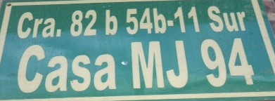
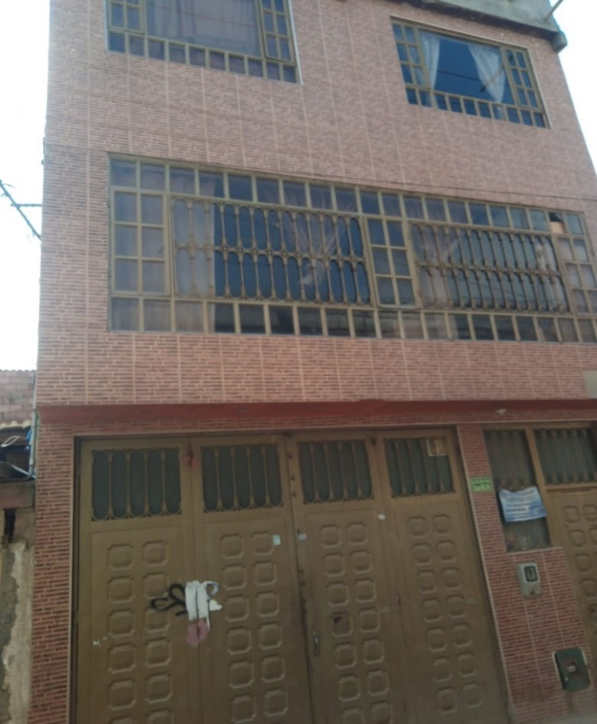

PROPIETARIO
FUNDEHEPOCA

SOLICITANTE
JUZGADO 43 CIVIL MUNICIPAL

ELABORADO POR:
JUAN FRANCISCO ESCOBAR CHAVEZ
REGISTRO AVAL N° 3176449
c.c. 3.176.449
juanfresco1@hotmail.com
CEL: 3178554992

FECHA: NOVIEMBRE 30 DE 2020

Bogotá noviembre 30 de 2020
Señor Juez 43 Civil Municipal de Bogotá
REF: 11001-40-03-043-2015-0124-00
Demandante: FUNDEHEPOCA

Demandado: CARLOS ENRIQUE ACOSTA GUERRA

JUAN FRANCISCO ESCOBAR CHAVEZ, mayor de edad, vecino de Bogotá, identificado como aparece al pie de mi firma, poseedor del registro abierto de avaluador, N.º 3176449, expedido por el autorregulador nacional de avaluadores (A.N.A), en calidad de perito avaluador de bienes inmuebles, contratado por la parte demandante, en el proceso de la referencia, Teniendo en cuenta que hasta el día 27 de noviembre del presente, se me permitió el acceso al bien inmueble objeto del proceso, (hasta el tercer piso), me permito enviar el informe. actualizado, ampliado y aclarado., para su conocimiento y demás fines pertinentes. Lo anterior atendiendo los proveidos del 21 de abril del 2017 y 14 de enero de 2020, (fls 125 y1848). Lo anterior atendiendo requerimiento de fecha 13 de noviembre de 2020, emanado de su despacho.

CONTENIDO

- INFORMACION GENERAL
- INFORMACION JURIDICA
- CARACTERISTICAS DEL SECTOR
- REGLAMENTACION URBANISTICA
- ANALISIS GENERAL DEL INMUEBLE
- DETERMINACION DEL VALOR COMERCIAL
- CONSIDERACIONES GENERALES DEL AVALUO
- CERTIFICACION DEL AVALUO

- INFORMACION GENERAL
  - tipo de avaluó: avaluó comercial sobre un inmueble ubicado en un predio de mayor extensión, de nomenclatura kr 82B – 54 b 11 sur
  - tipo de inmueble: Edificación de 3 Pisos y terraza
  - dirección: CARRERA 82D 54B 11 SUR MJ 94
  - localidad: 7- bosa
  - chip catastral: AAA0053FNNN
  - Barrio catastral: Jorge Uribe Botero
  - Sector Barrio Portal de Cali
  - Fecha de visita Noviembre 27 de 2020
  - Fecha de informe Noviembre 30 DE 2020

- INFORMACION JURIDICA
2.1 Propietario FUNDEHEPOCA

2.2 Matricula inmobiliaria: (PREDIO DE MAYOR EXTENSION) 50S-40302095
2.3 Escritura pública: (PREDIO DE MAYOR EXTENSION) No 4056 de 15 de noviembre de 2012 de la notaria 64 de Bogotá.
2.4 POSEEDOR(A): MARIA ANTONIA CONTRERAS SALAMANCA
C.C.23.702.167 DE SANTANA BOYACA
El inmueble en la actualidad se encuentra ocupado en el segundo piso por la señora MARIA ANTONIA CONTRERAS SALAMANCA; los demás niveles, se encuentran ocupados por personas en calidad de arrendatarios, de los cuales no se tuvo información de sus nombres un identificación.

- CARACTERISTICAS DE SECTOR
  - Generalidades:
Localidad: Bosa
Límites:
Norte: carrera 110 y con las UPZ 86 El Porvenir y 87 Tintal sur.
Sur: rio Tunjuelo y con las UPZ 85 Bosa Central y 81 Gran Britalia.
Oriente: diagonal 48 sur, limite administrativo localidades de Kennedy y Bosa. UPZ 83 Las Margaritas.
Occidente: Carera 82 y las UPZ 85 Bosa Central y 87 Tintal sur.
Área Total: 418, 64 hectáreas
Población: 137.529 habitaciones
Estratificación: estratos 1 y 2
  - Servicios públicos
El inmueble tiene servicios públicos de agua, luz conectada a la red de Enel Condensa, Gas Natural Domiciliario conectado a la red de Gas Natural y Servicio de Aseo Metropolitano.
  - Vías de acceso y transporte
Al sector se accede principalmente por las vías de conexión con la región la avenida Longitudinal de Occidente, ALO; la autopista sur; la avenida centenaria (calle 13).
La malla vial arterial principal garantiza la accesibilidad y conexión directa con el centro de la ciudad por medio de las avenidas Ciudad de Cali, Las Américas, Primera de Mayo, Villavicencio y Bosa (calle 58 sur). Igualmente, las avenidas Tintal, Dagoberto Mejía, Santa Fe y San Bernandino, son las principales vías de acceso al sector.
En general las vías principales y las secundarias se encuentran en regular estado de mantenimiento y conservación y no son suficientes para los objetivos de productividad y calidad de vida que se espera en ella. Estos problemas se explican por la generación de asentamientos ilegales y división predial arbitraria que constituyen la zona. La mayoría de rutas de servicio público pasan a través de esta UPZ desde la UPZ No 85 Bosa Central hasta las UPZ 87 y 86, Tintal Sur y el porvenir, las rutas de transporte público ingresan por la avenida calle 13 o calle 62 Sur hasta llegar a la carrera 100 A Sur, donde se ramifican hacia el oriente en la zona de Brasil sectores 1 y 2, hacia el occidente a la zona de San Bernandino, y hacia el norte por la misma calle 62 sur hacia el Tintal y el Porvenir.
  - Infraestructura y equipamiento urbano
La UPZ Bosa Occidental (84) presenta 134 equipamientos de los cuales 56 son del sector educativo, 39 del sector de bienestar social, 21 del sector deportivo y recreativo, 8 de culto, 4 de salud, finalmente los sectores de seguridad ciudadana y servicios de telecomunicaciones cuentan cada uno con 2 equipamientos.
Los equipamientos para educación tienen 0.9 m2 por estudiante, cifra inferior a la del promedio de la ciudad que es 7.7 m2 por estudiante. Le siguen en importancia los de recreación y deporte, pero ha quedado por fuera otros muy importantes para el desarrollo económico de la comunidad, como comunicación y abastecimiento.
La UPZ No 84, cuenta con muy pocos equipamientos de escala metropolitana, representados por el 1.4 % del total; no existe la escala urbana; los de nivel son un 4.4% y, finalmente están los de escala vecinal, con un 94% del total. Esto muestra que esta zona está destinada sobre todo para vivienda y es prácticamente central dentro de la Ciudad de Bogotá DC.

  - Actividades predominantes
La UPZ Bosa Occidental está destinada principalmente a la vivienda aproximadamente en un 70%, además del 10.4% que se utilizan como vivienda- comercio.
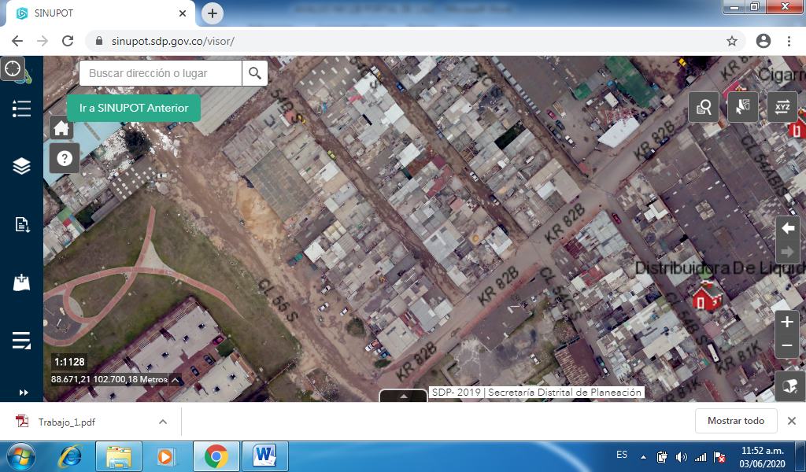
A pesar de la predominancia de la vivienda existen unas zonas importantes de uso comercial, que representa el 1.92% del total de los predios, que se encuentran ubicados sobre la carrera 101, por donde actualmente se ingresa al sector desde el sur en el límite oriental; la industria, que representa el 0.18% del total de los predios, se encuentra ubicada en la parte sur, especialmente en el límite con Bosa Central; el uso dotacional, que son los predios destinados a diferentes cultos, puestos de salud, colegios, recreación y otros representan 0.32% de los predios lo que demuestra una clara deficiencia en este aspecto. Finalmente, los predios vacíos alcanzan el 15.14% del total de los predios, a los que se le suman el 1% del total de los predios sin uso.

- REGLAMENTACION URBANISTICA
El predio se ubica en la localidad 7 de Bosa y se localiza en la unidad de planeamiento zonal (UPZ) No 84 denominada Bosa Occidental, reglamentada mediante el decreto distrital 408
Sector 5
Área de actividad Dotacional
Zona de actividad Equipamiento Colectivo
Tratamiento Consolidación de sectores urbanos especiales
Actividad Residencial general, comercial e industrial (MIXTO)
Estrato 2
- ANALISIS GENERAL DE INMUEBLE
Área de terreno: 66 m2 aproximadamente
Área construida: 210 m2, aproximadamente (fuente: certificación
Catastral)
Frente: 6 metros aproximadamente
Fondo: 12 metros aproximadamente
Forma: Polígono rectangular
Relieve: Plano en su totalidad

Vetustez: LA VETUSTEZ DE LA MEJORA 94 ES DE 8 AÑOS APROXIMADAMENTE.

  - Linderos Generales:
Se encuentran consignados en la escritura pública No. 4056 del 15 de noviembre de 2012 de la notaria 64 de Bogotá (PREDIO DE MAYOR EXTENSION) y son los siguientes:
PREDIO No.1: ubicado en la Carrera 82B No. 54B 11 Sur de Bogotá con un área de veintiocho mil noventa y cinco puntos setenta y uno metros cuadrados (28.095.71 m2) alinderado especialmente así: POR EL NORTE: en distancia de 254.7 metros con el predio No.54 A 71 Sur de la KR 82 B. POR EL SUR: en distancia de 256.0 metros con la calle 55 Sur. POR EL ORIENTE: en distancia de 110.3 metros con la KR 82 B, POR EL OCCIDENTE: en distancia de 109.9 metros con el predio No. 54 B 11 Sur IN 1 de la Kr 82 B, presentando un área aproximada de veintiocho mil noventa y cinco punto setenta y un metros cuadrados (28.095.71 m2) y lote de terreno denominado.
PREDIO No.2: ubicado en la carrera 82 B No 54 B 11 Sur IN 2. Bogotá con un área de seiscientos noventa y seis punto setenta y cinco metros cuadrados (696.75 m2), alinderado especialmente así: POR EL NORTE: en distancia de 4.8 metros, con área sin desarrollar;
POR EL SUR: en distancia de 4.5 metros con la calle 55 Sur de Bogotá; POR EL ORIENTE: en distancia de 149.8 metros con el predio de No. 54 B 11 Sur IN 1 de la KR 82 B; y por EL OCCIDENTE: en distancia de 149.8 metros, en parte con Zona Verde y en parte con área sin desarrollar, área en la que se encuentra el predio a Reivindicar.

PLANO DE MANZANA CATRASTAL
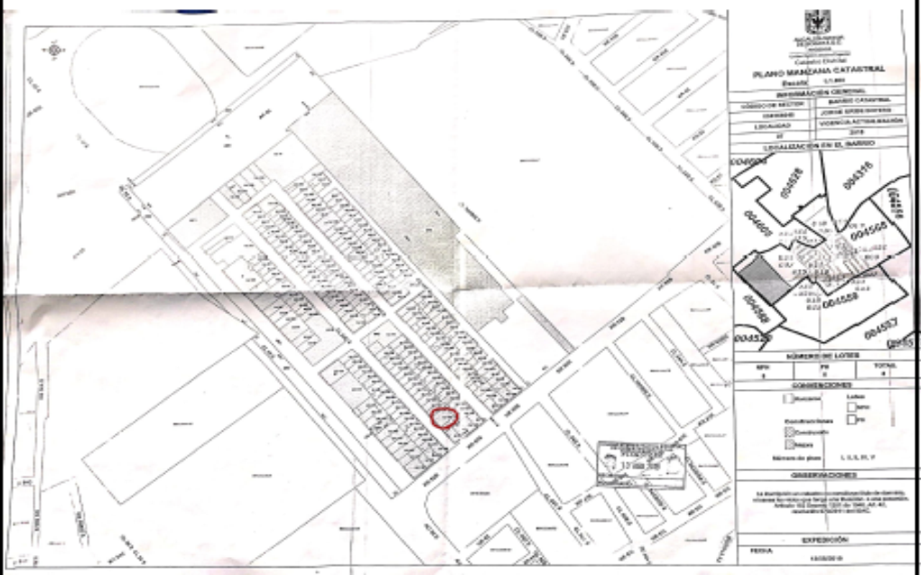
  - Linderos Específicos
- Nororiente: en 6 metros aproximadamente con la vía pública o calle 54B sur
- Suroccidente: en 5 metros aproximadamente a si: 0.50 metros aproximadamente con la mejora 107 y en 4.50 metros aproximadamente con la mejora 106
- Noroccidente: en 12 metros, aproximadamente con la mejora 214
- Suroriente en 12 metros aproximadamente con la mejora 95
FUENTE: Plano manzana catastral, código 004568046, barrio catastral Jorge Uribe Botero y visita directa al predio.

  - Análisis arquitectónico
El área del predio acabado de alinderar es de 66 mt2 aproximadamente y ocupa el 0,229226679 % de la cuota parte del predio de mayor extensión

Características del inmueble: se trata de un inmueble ubicado en lote medianero, cuyos linderos quedaron referenciados anteriormente y las demás características son:
1 Piso:
- Garaje
- Cocina semi enchapada
- Dos habitaciones
- Baño enchapado
- Escalera de acceso segundo piso
2° piso:
- Sala Comedor
- Cocina
- Hall
- Baño enchapado
- Dos habitaciones
- Escaleras de acceso al tercer piso
3° Piso
- hall
- Área de ropas
- Dos habitaciones
- Cocina enchapada
- Baño enchapado
- Sala Comedor
- Escaleras de acceso a la terraza
4 terraza
- Área de ropas
Nota: como quiera que no se tuvo acceso a la terraza, desde la parte exterior del inmueble, se evidencia una cubierta en teja, cuerdas para tendido; lo cual evidencia el área de ropas.
  - Materiales y construcción
El inmueble presenta una construcción homogénea de materiales y acabados, por tanto establece un precio único por metro cuadrado de construcción, los materiales son:
- Estructura: en bloque tradicional
- Fachada: Enchapada
- Pisos en cemento y baldosín
- Techos en placa de concreto, placa fácil y teja.
- Paredes pañetadas, estucadas y pintadas.
- Puertas externas metálicas, internas en madera
- Ventaneria metálica con sus respectivos vidrios
- Cubierta en teja
- Escaleras: en cemento

El inmueble en general, se encuentra en regular estado de conservación.

- DETERMINACION DEL VALOR COMERCIAL
  - Determinación del valor del terreno
Para la determinación del valor por metro cuadrado de terreno se aplica el método de comparación o mercadeo, para lo cual se tiene en cuenta el valor de referencia por metro cuadrado suministrado por el sistema de información geográfica IDECA, el cual para el terreno es de $750.000 pesos por metro cuadrado, en vista de que no hay ofertas en el sector, ni negociaciones recientes en inmuebles que tengan características similares al del estudio.
Nota: entiéndase por mejora la construcción o edificación instalada sobre un predio que no tiene título de propiedad a nombre de quien construye, sin embargo, para el valor del predio se vincula el valor del terreno ocupado por esta.

  - Determinación del valor del metro cuadrado de construcción
Para la determinación del valor de la construcción se utiliza el método de reposición a nuevo, que consiste en tomar como referencia el valor del metro cuadrado como si fuese nuevo, descontando el índice de depreciación el cual se obtiene mediante la tabla de fitto y corvini, de acuerdo a su vetustez y estado de conservación.
para valor de reposición, o valor a nuevo de la construcción por metro cuadrado, se toma como referencia y fuente la revista construdata; Para una edificación de Vivienda; por sus materiales y acabados, la cual tiene un costo por metro cuadrado de $1.118.000.
De acuerdo a las tablas de fitto y corvini, teniendo en cuenta la vetustez de 8 años aproximadamente y su estado de conservación 3.50 (Tabla de Fitto y Corvini)
la depreciación es de 36.09%., lo cual nos arroja un valor de $ 714.000 por metro cuadrado de construcción, ya que su depreciación es de $ 404.000 por metro cuadrado de construcción.
VALOR ADOPTADO POR METRO CUADRADO DE CONSTRUCCION: $714.000

TIPO DE VIVIENDA | VALOR METRO CUADRADO | DESCRIPCIÓN
Unifamiliar medio-medio | $1.266.180 | Estructura convencional acabados básicos
Unifamiliar medio bajo | $1.118.000 | Estructura convencional con acabados mínimos
Unifamiliar mínima | $735.000 | Mampostería estructural sin acabados
Unifamiliar interés social | $650.000 | Sistema industrializado con acabados mínimos
FUENTE: REVISTA CONSTRUDATA, DICIEMBRE DE 2019

6.3 Determinación del valor comercial del inmueble
DESCRIPICION | AREA (m2) | VALOR ($/m2) | VALOR TOTAL
Construcción | 210 | $ 714.000 | $ 149.940.000
Terreno | 66 | $ 750.000 | $ 49.500.000
Total |  |  | $ 199.440.000
SON: CIENTO NOVENTA Y NUEVE MILLONES CUATROCIENTOS CUARENTA MIL PESOS MCTE. Como valor total del inmueble.
El valor de las mejoras corresponde al valor de la construcción que es de $ 149.440.000 Como el valor de las mejoras.
De acuerdo a la tabla de fitto y corvini las clases o estados de conservación se determinan así:
Clase 1: el inmueble está bien conservado y o necesita reparaciones, ni en su estructura, ni en sus acabados.
Clase 2: el inmueble está bien conservado, pero necesita reparaciones de poca importancia en sus acabados especialmente en lo que se refiere al enlucimiento.
Clase 3: el inmueble necesita reparaciones sencillas, por ejemplo: en los pisos o pañetes.
Clase 4: el inmueble necesita reparaciones importantes especialmente en su estructura.
Clase 5: el inmueble amenaza ruina por lo tanto su depreciación es del 100%, conservación basada en las tablas de fitto y corvini.
De acuerdo a los anteriores estados el que corresponda al inmueble objeto del estudio se combina con la vetustez para obtener la depreciación correspondiente, tomando como referencia el valor del metro cuadrado nuevo de construcción, la siguiente tabla:
TABLA DE FITTO Y CORVINI (PARTE 1)
DEPRECIACION TOTAL DE UNA CONSTRUCCION EN % DE SU VALOR A NUEVO, DEBIDA A SU EDAD Y ESTADO DE CONSERVACION
Edad en % de la vida | CLASES
 | 1 | 1,50 | 2 | 2,50 | 3 | 3,50 | 4 | 4,50 | 5
0 | 0,00 | 0,05 | 2,50 | 8,05 | 18,10 | 33,20 | 51,60 | 75,10 | 100,00
1 | 0,50 | 0,55 | 3,01 | 8,55 | 18,51 | 33,54 | 52,84 | 75,32 | 100,00
2 | 1,02 | 1,05 | 3,51 | 9,03 | 18,94 | 33,89 | 53,09 | 75,45 | 100,00
3 | 1,54 | 1,57 | 4,03 | 9,51 | 19,37 | 34,23 | 53,34 | 75,58 | 100,00
4 | 2,08 | 2,11 | 4,55 | 10,00 | 19,80 | 34,59 | 53,59 | 75,71 | 100,00
5 | 2,62 | 2,65 | 5,08 | 10,50 | 20,25 | 34,95 | 53,94 | 75,85 | 100,00
6 | 3,10 | 3,21 | 5,62 | 11,01 | 20,70 | 35,32 | 54,11 | 75,99 | 100,00
7 | 3,74 | 3,77 | 6,17 | 11,53 | 21,17 | 35,70 | 54,38 | 76,13 | 100,00
8 | 4,32 | 4,35 | 6,73 | 12,06 | 21,64 | 36,09 | 54,65 | 76,27 | 100,00
9 | 4,90 | 4,93 | 7,30 | 12,60 | 22,12 | 36,43 | 54,93 | 76,41 | 100,00
10 | 5,50 | 5,53 | 7,88 | 13,15 | 22,60 | 36,87 | 55,21 | 76,56 | 100,00
11 | 6,10 | 6,13 | 8,47 | 13,70 | 23,10 | 37,27 | 55,49 | 76,71 | 100,00
12 | 6,72 | 6,75 | 9,07 | 14,27 | 23,61 | 37,68 | 55,78 | 76,86 | 100,00
13 | 7,34 | 7,37 | 9,88 | 14,84 | 24,12 | 38,10 | 56,08 | 77,02 | 100,00
14 | 7,99 | 8,00 | 10,30 | 15,42 | 24,53 | 38,51 | 56,38 | 77,18 | 100,00
15 | 8,62 | 8,65 | 10,93 | 16,02 | 25,16 | 38,95 | 56,69 | 77,34 | 100,00

- CONSIDERACIONES GENERALES DEL AVALÚO

Adicionalmente a las características expuestas, las cuales inciden en la fijación del justo precio del Inmueble, se tuvieron en cuenta los siguientes aspectos especiales:

- Las características generales del sector
- La ubicación específica del inmueble
- El grado de desarrollo, categoría y homogeneidad del sector
- Las vías de acceso al sector y sus servicios generales de infraestructura urbana, de la ciudad de Bogotá D.C.
- El avalúo practicado no tiene aspectos de orden jurídico de ninguna índole, tales como titulación, tradición, ni vicios ocultos de carácter legal.
- El resultado corresponde al valor comercial del inmueble expresado en dinero, entendiéndose por valor comercial aquel que un comprador y un vendedor estarían dispuestos a pagar y recibir de contado, por una propiedad, en un mercado competitivo y abierto con alternativas de negociación y sin existencia de estímulos indebidos.
- La inspección se hizo con carácter de valuar, esto significa que no es del objeto del avalúo, mediciones, acotaciones, descripción detallada de espacios, acabados, sistemas constructivos, Análisis de fatiga de materiales, ni vicios ocultos de carácter físico y/o técnicos existentes al momento de la inspección.
- y no comprometen la responsabilidad del avaluador. El avalúo, se realizó bajo la técnica del método c, según la proliferación de construcciones en el sector. El área avaluar corresponde a un Lote de Terreno y su construcción, donde se tomó su área de terreno y su área construida, según Certificación catastral, y visita directa al predio.
- El mercadeo se hizo teniendo en cuenta predios con el uso y las mismas características.
- Para efectos de la estimación del valor del bien avaluado y efectos de la depreciación se consultó en publicaciones de construdata, y se utilizó la tabla de Fitto y corvini (método de reposición), e indagaciones en las Páginas WEB.
- El presente Avaluó tiene una Vigencia de Un (1) año a partir de la Inspección ocular si se mantienen las condiciones generales del sector.
- El avalúo es un concepto de carácter exclusivamente económico que busca estimar un valor a una fecha dada y bajo un contexto micro y macro económico determinado. Es en esencia una herramienta para la toma de decisiones de carácter general.

- CERTIFICACIÓN DEL AVALUO:

- Por medio de la presente hago constar, que en calidad de perito evaluador y como persona natural que no tengo interés alguno, financiero ni comercial ni de ninguna otra índole en con los inmuebles avaluados, ni vínculos de naturaleza alguna más allá de los servicios de contratación que respectan a mis servicios Profesionales.

- No tengo interés ni prejuicios con respecto a la materia en cuestión de este avalúo o de las partes involucradas. Mis conclusiones no están influenciadas por los honorarios que recibo.
- En lo mejor de mi conocimiento y convencimiento, el contenido de este reporte de avalúo es verdadero y correcto.

Con base en la información que contiene este reporte y mi experiencia en el campo de los avalúos, es mi opinión, que el valor en el mercado de la propiedad en cuestión, en la fecha Noviembre de 2020, es como está estipulado según tabla de avalúos por un valor de: $ 199.440.000

El presente estudio o informe pericial va dirigido al juzgado 43 Civil Municipal de Bogotá, para que obre dentro del proceso No 2015-01424 proceso en el cual sus partes son: DEMANDANTE: FUNDACION PARA EL DESARROLLO HABITACIONAL EMPRESARIAL PODE CALI “FUNDEHEPOCA”
DEMANDADO: CARLOS ENRIQUE ACOSTA GUERRA
En estos términos, dejo a disposición del despacho y de las partes el presente informe pericial, esperando que cumpla con el objetivo, para el cual fui encargado.

Anexos
- Registro fotográfico
- Perfil avaluador ( Art 226 C.G.P)
- Listado de procesos en los que he sido parte.

Atentamente

Juan Francisco Escobar Chávez
CC 3.176.449 de Soacha
Celular: 3178554992
Registro Aval 3176449

REGISTRO FOTOGRAFICO

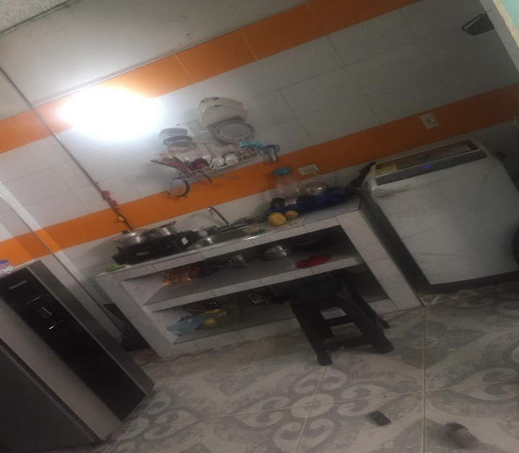
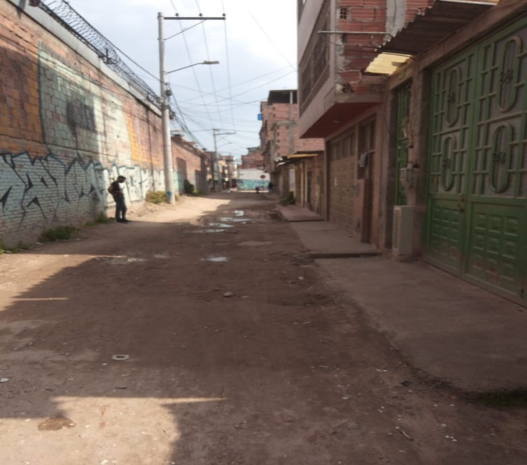

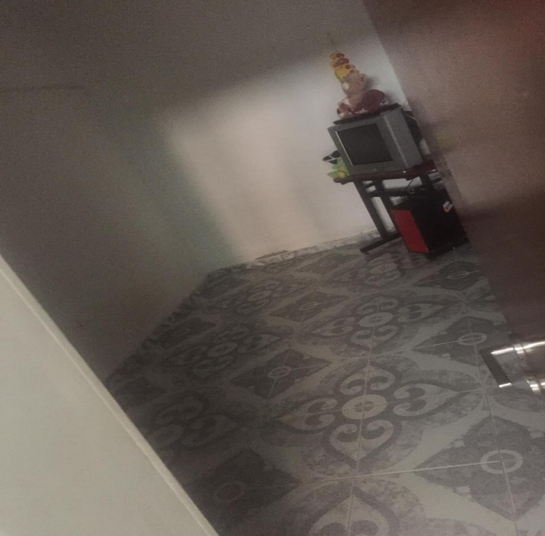
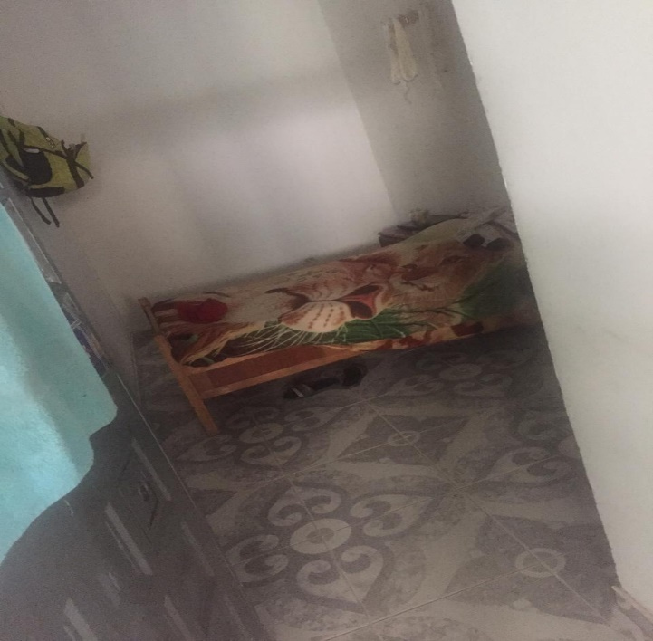

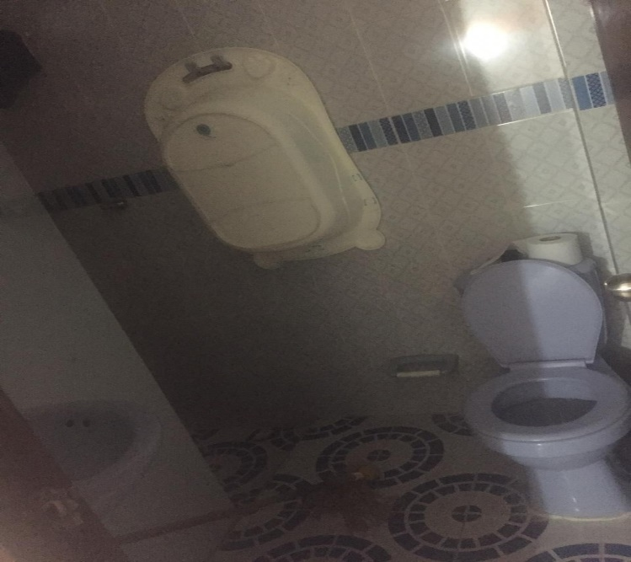
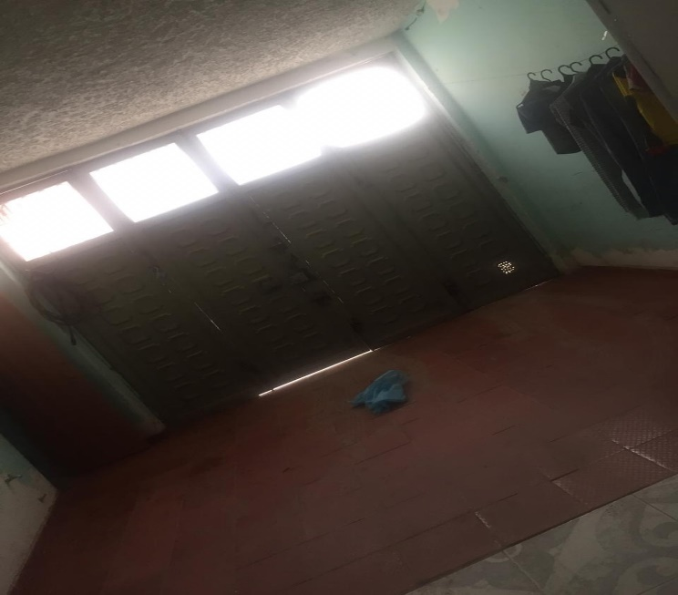

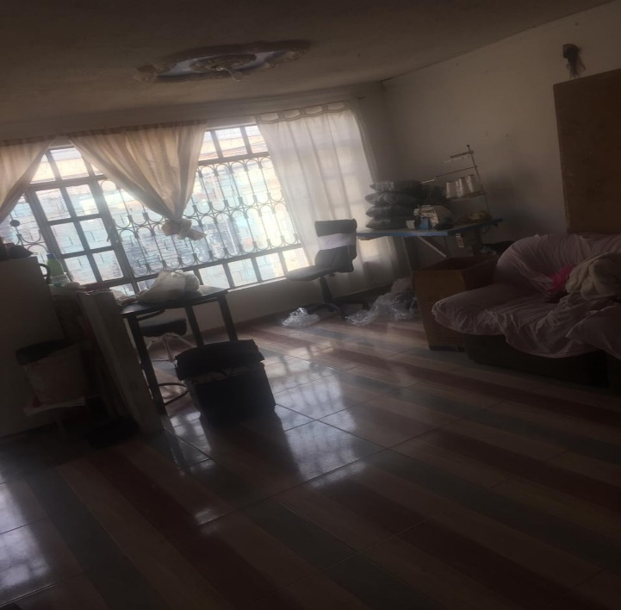
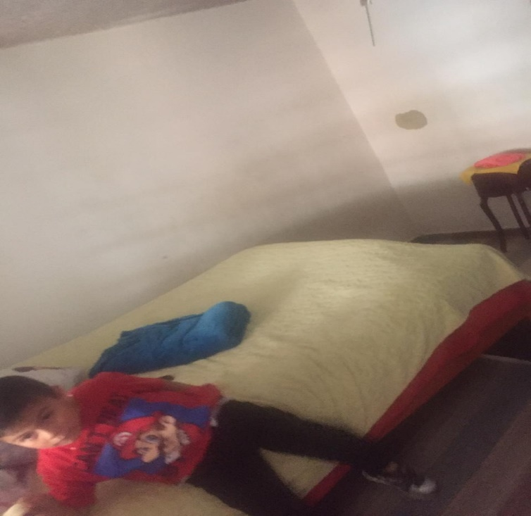

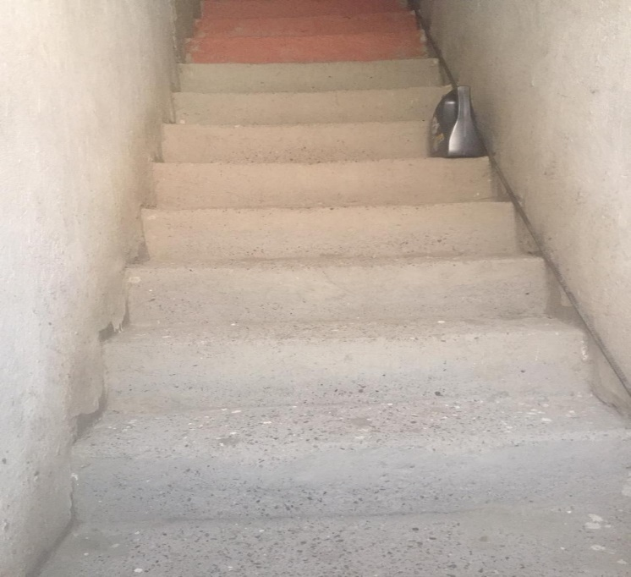
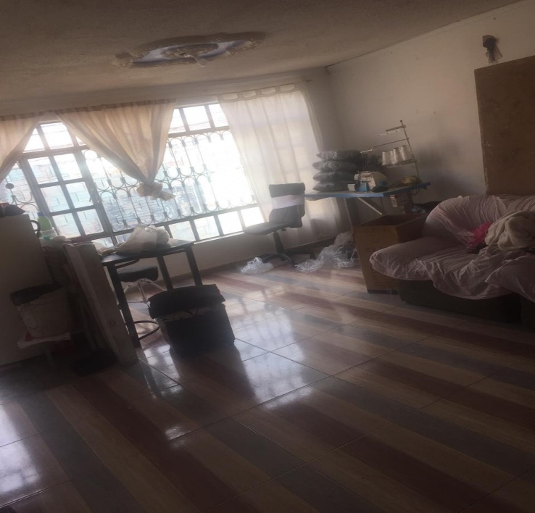

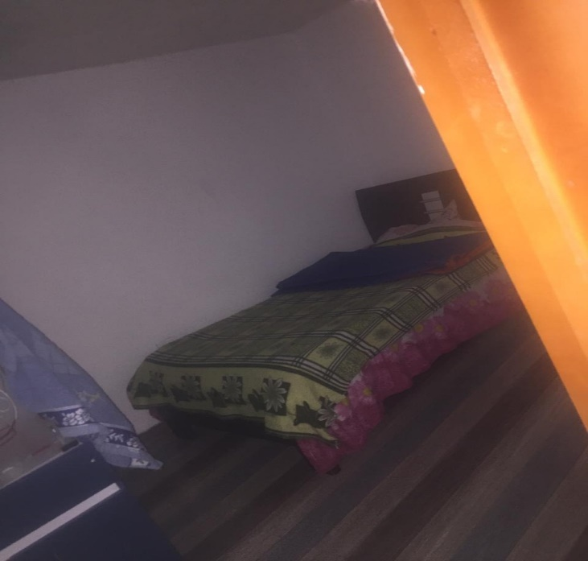
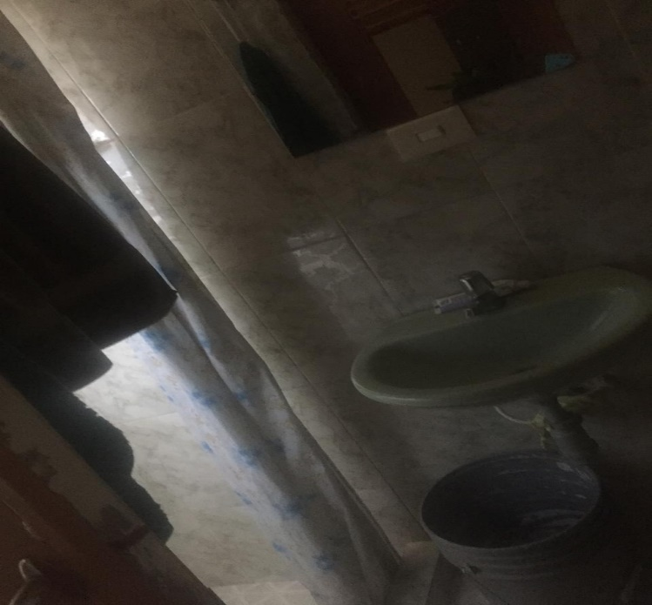

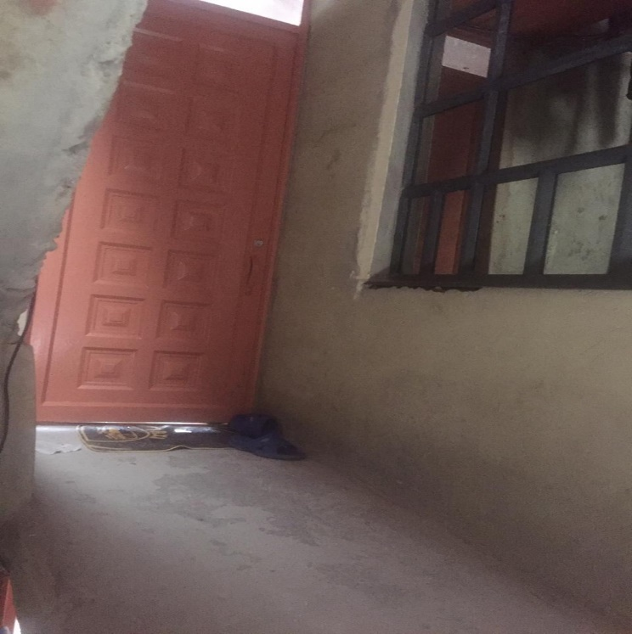
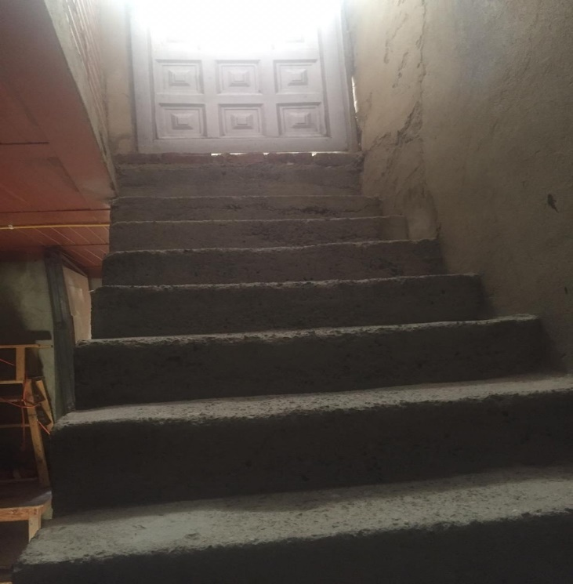
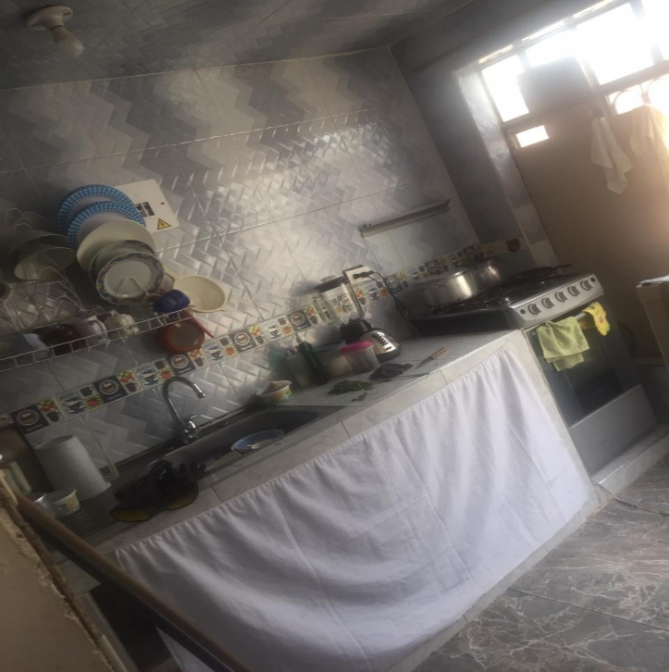
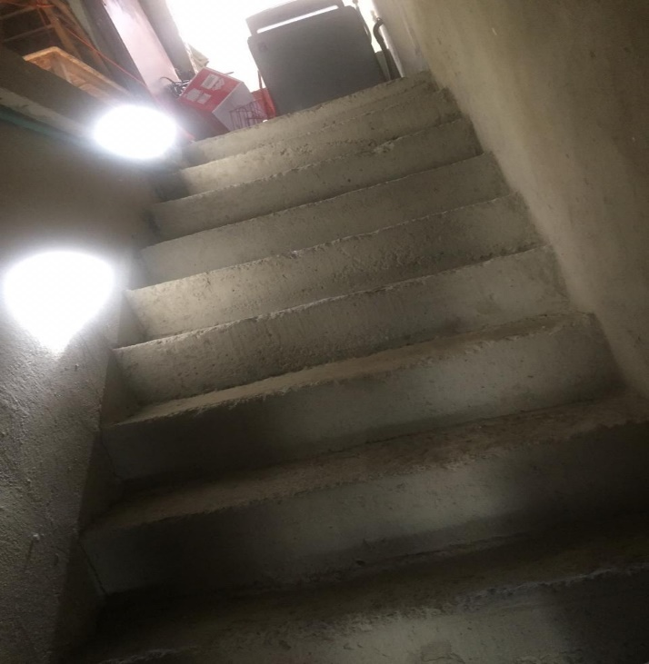

Señor
JUEZ 43 CIVIL MUNICIPAL DE BOGOTA

OBJETO: DECLARACIÓN CUMPLIMIENTO DE LO ESTABLECIDO EN EL ARTÍCULO 226 DEL C.G.P.
Manifiesto que lo consignado en el dictamen realizado al inmueble ubicado en la carrera 82 B No 54 B 11 sur Mejora 94, que corresponde a mi real convicción profesional. (Artículo 226 del C.G.P. inciso 4).
DE LA IDONEIDAD COMO PERITO
Formación
Perito Independiente y de la Lista de Auxiliares de la Justicia que lleva el Consejo Superior de la Judicatura, ) soy titular de registro AVAL 3176 449 como perito avaluador de bienes inmuebles urbanos, expedido por el Autorregulador nacional de avaluadores (ANA)
Formación como perito avaluador en cursos realizados en: Lonja de Propiedad Raiz de Colombia Constructores y Avaluadores y Corpolonjas de Colombia de conformidad con el artículo 6 de la ley 1673 de 2013 (artículo 226 numeral 3 del C.G.P.
He sido nombrado como perito en procesos anteriores o en curso por parte del apoderado actor, cuyo objeto ha sido la identificación y avalúo de inmuebles para procesos de pertenencia, divisorios y otros procesos. (artículo 226 numeral 6 del C.G.P.)
No me encuentro incurso en las causales contenidas en el artículo 50 en lo que sea pertinente. (Artículo 226 numeral 7 del C.G.P.).
Declaro también que los métodos utilizados son los mismos que he utilizados en otras pericias de procesos anteriores que versan sobre la misma materia y son los que regularmente utilizo para estos casos. (Artículo 226 numeral 8 del C.G.P.).
Declaro también que los exámenes, experimentos e investigaciones efectuados son los mismos que utilizo en el ejercicio regular de mi profesión u oficio. (Artículo 226 numeral 9 del C.G.P.).
En cuanto a la documentación utilizada para la elaboración del dictamen están los mencionados en este trabajo y que hacen parte de la documental de la demanda. (Artículo 226 numeral 10 del C.G.P.).
Anexo la Certificación expedida por el Autorregulación Nacional de Avaluadores para tal efecto.

Anexo COPIA REGISTRO DE AVALUADOR.
LISTA DE ALGUNOS PROCESOS EN LOS QUE HE SIDO PARTE

Cordialmente,

JUAN FRANCISCO ESCOBAR CHAVEZ.

C.C.N°3176449 de Soacha.

